Приложение № 2

к Порядку получения доступа налоговых органов к информационным системам организации, утвержденному приказом ФНС России
от _________________
№ _________________

Формат представления информации о параметрах доступа налогового органа к информационной системе организации в электронной форме
I. ОБЩИЕ положения

1. Настоящий формат описывает требования к XML файлам (далее - файл обмена) передачи в налоговые органы в электронной форме информации о параметрах доступа налогового органа к информационной системе организации.

2. Номер версии настоящего формата 5.01, часть 437-.
II. ОПИСАНИЕ ФАЙЛА ОБМЕНА
3. Имя файла обмена должно иметь следующий вид:
R_Т_A_K_О_GGGGMMDD_N, где:
R_Т – префикс, принимающий значение ON_IPDNOISO;
A_K – идентификатор получателя информации, где: A – идентификатор получателя, которому направляется файл обмена, K – идентификатор конечного получателя, для которого предназначена информация из данного файла обмена. Передача файла от отправителя к конечному получателю (К) может осуществляться в несколько этапов через другие налоговые органы, осуществляющие передачу файла на промежуточных этапах, которые обозначаются идентификатором А. В случае передачи файла от отправителя к конечному получателю при отсутствии налоговых органов, осуществляющих передачу на промежуточных этапах, значения идентификаторов А и К совпадают. Каждый из идентификаторов (A и K) имеет вид для налоговых органов – четырехразрядный код налогового органа;
О – идентификатор отправителя информации, имеет вид:
для организаций – девятнадцатиразрядный код (идентификационный номер налогоплательщика (далее – ИНН) и код причины постановки на учет (далее – КПП) организации (обособленного подразделения);
GGGG – год формирования передаваемого файла, MM – месяц, DD – день;
N – идентификационный номер файла (длина – от 1 до 36 знаков. Идентификационный номер файла должен обеспечивать уникальность файла).
Расширение имени файла – xml. Расширение имени файла может указываться как строчными, так и прописными буквами.
Параметры первой строки файла обмена
Первая строка XML файла должна иметь следующий вид:
<?xml version ="1.0" encoding ="windows-1251"?>
Имя файла, содержащего XML схему файла обмена, должно иметь следующий вид:
ON_IPDNOISO_1_437_00_05_01_xx, где хх – номер версии схемы.
Расширение имени файла – xsd.
XML схема файла обмена приводится отдельным файлом.
4. Логическая модель файла обмена представлена в виде диаграммы структуры файла обмена на рисунке 1 настоящего формата. Элементами логической модели файла обмена являются элементы и атрибуты XML файла. Перечень структурных элементов логической модели файла обмена и сведения о них приведены в таблицах 4.1 – 4.9 настоящего формата.
Для каждого структурного элемента логической модели файла обмена приводятся следующие сведения:
наименование элемента. Приводится полное наименование элемента. В строке таблицы могут быть описаны несколько элементов, наименования которых разделены символом «|». Такая форма записи применяется при наличии в файле обмена только одного элемента из описанных в этой строке;
сокращенное наименование (код) элемента. Приводится сокращенное наименование элемента. Синтаксис сокращенного наименования должен удовлетворять спецификации XML;
признак типа элемента. Может принимать следующие значения: «С» – сложный элемент логической модели (содержит вложенные элементы), «П» – простой элемент логической модели, реализованный в виде элемента XML файла, «А» – простой элемент логической модели, реализованный в виде атрибута элемента XML файла. Простой элемент логической модели не содержит вложенные элементы;
формат элемента. Формат элемента представляется следующими условными обозначениями: Т – символьная строка; N – числовое значение (целое или дробное).
Формат символьной строки указывается в виде Т(n-k) или T(=k), где: n – минимальное количество знаков, k – максимальное количество знаков, символ «-» – разделитель, символ «=» означает фиксированное количество знаков в строке. В случае, если минимальное количество знаков равно 0, формат имеет вид Т(0-k). В случае, если максимальное количество знаков не ограничено, формат имеет вид Т(n-).
Формат числового значения указывается в виде N(m.k), где: m – максимальное количество знаков в числе, включая целую и дробную часть числа без разделяющей десятичной точки и знака (для отрицательного числа), k – максимальное число знаков дробной части числа. Если число знаков дробной части числа равно 0 (то есть число целое), то формат числового значения имеет вид N(m).
Для простых элементов, являющихся базовыми в XML, например, элемент с типом «date», поле «Формат элемента» не заполняется. Для таких элементов в поле «Дополнительная информация» указывается тип базового элемента;
признак обязательности элемента определяет обязательность наличия элемента (совокупности наименования элемента и его значения) в файле обмена. Признак обязательности элемента может принимать следующие значения: «О» – наличие элемента в файле обмена обязательно; «Н» – наличие элемента в файле обмена необязательно, то есть элемент может отсутствовать. Если элемент принимает ограниченный перечень значений (по классификатору, кодовому словарю и тому подобному), то признак обязательности элемента дополняется символом «К». Например, «ОК». В случае, если количество реализаций элемента может быть более одной, то признак обязательности элемента дополняется символом «М». Например, «НМ» или «ОКМ».
К вышеперечисленным признакам обязательности элемента может добавляться значение «У» в случае описания в XML схеме условий, предъявляемых к элементу в файле обмена, описанных в графе «Дополнительная информация». Например, «НУ» или «ОКУ»;
дополнительная информация содержит, при необходимости, требования к элементу файла обмена, не указанные ранее. Для сложных элементов указывается ссылка на таблицу, в которой описывается состав данного элемента. Для элементов, принимающих ограниченный перечень значений из классификатора (кодового словаря и тому подобного), указывается соответствующее наименование классификатора (кодового словаря и тому подобного) или приводится перечень возможных значений. Для классификатора (кодового словаря и тому подобного) может указываться ссылка на его местонахождение. Для элементов, использующих пользовательский тип данных, указывается наименование типового элемента.

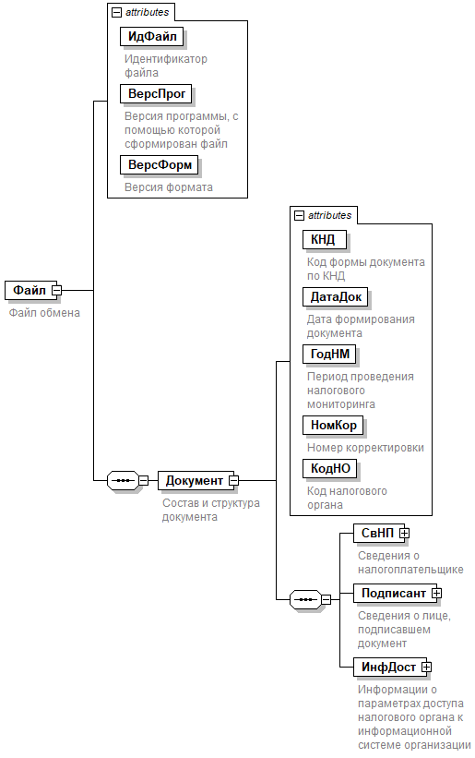

Рисунок 1. Диаграмма структуры файла обмена

Таблица 4.1
Файл обмена (Файл)
Наименование элемента | Сокращенное наименование (код) элемента | Признак типа элемента | Формат элемента | Признак обязательности элемента | Дополнительная информация
Идентификатор файла | ИдФайл | A | T(1-255) | ОУ | Содержит (повторяет) имя сформированного файла (без расширения)
Версия программы, с помощью которой сформирован файл | ВерсПрог | A | T(1-40) | О
Версия формата | ВерсФорм | A | T(1-5) | О | Принимает значение: 5.01
Состав и структура документа | Документ | С |  | О | Состав элемента представлен в таблице 4.2
Таблица 4.2
Состав и структура документа (Документ)
Наименование элемента | Сокращенное наименование (код) элемента | Признак типа элемента | Формат элемента | Признак обязательности элемента | Дополнительная информация
Код формы документа по КНД | КНД | A | T(=7) | ОК | Типовой элемент <КНДТип>.  Принимает значение: 1110313
Дата формирования документа | ДатаДок | A | T(=10) | О | Типовой элемент <ДатаТип>.  Дата в формате ДД.ММ.ГГГГ
Период проведения налогового мониторинга | ГодНМ | A |  | О | Типовой элемент <xs:gYear>.  Год в формате ГГГГ
Номер корректировки | НомКор | A | N(2) | О
Код налогового органа | КодНО | A | T(=4) | ОК | Типовой элемент <СОНОТип>
Сведения о налогоплательщике | СвНП | С |  | О | Состав элемента представлен в таблице 4.3
Сведения о лице, подписавшем документ | Подписант | С |  | О | Состав элемента представлен в таблице 4.5
Информации о параметрах доступа налогового органа к информационной системе организации | ИнфДост | С |  | О | Состав элемента представлен в таблице 4.7

Таблица 4.3
Сведения о налогоплательщике (СвНП)
Наименование элемента | Сокращенное наименование (код) элемента | Признак типа элемента | Формат элемента | Признак обязательности элемента | Дополнительная информация
Сведения об организации | НПЮЛ | С |  | О | Состав элемента представлен в таблице 4.4
Таблица 4.4
Сведения об организации (НПЮЛ)
Наименование элемента | Сокращенное наименование (код) элемента | Признак типа элемента | Формат элемента | Признак обязательности элемента | Дополнительная информация
Наименование организации - налогоплательщика (плательщика сбора, плательщика страховых взносов, налогового агента) | НаимОрг | A | T(1-1000) | О
ИНН организации | ИННЮЛ | A | T(=10) | О | Типовой элемент <ИННЮЛТип>
КПП | КПП | A | T(=9) | О | Типовой элемент <КППТип>
Таблица 4.5
Сведения о лице, подписавшем документ (Подписант)
Наименование элемента | Сокращенное наименование (код) элемента | Признак типа элемента | Формат элемента | Признак обязательности элемента | Дополнительная информация
Признак лица, подписавшего документ | ПрПодп | A | T(=1) | ОК | Принимает значение:  1 – налогоплательщик  2 – уполномоченный представитель
Должность | Долж | A | T(1-255) | О
Фамилия, имя, отчество руководителя организации (представителя организации) | ФИО | С |  | О | Типовой элемент <ФИОТип>.  Состав элемента представлен в таблице 4.9
Сведения о представителе организации | СвПред | С |  | НУ | Состав элемента представлен в таблице 4.6.  Элемент обязателен при <ПрПодп> = 2
Таблица 4.6
Сведения о представителе организации (СвПред)
Наименование элемента | Сокращенное наименование (код) элемента | Признак типа элемента | Формат элемента | Признак обязательности элемента | Дополнительная информация
Наименование и реквизиты документа, подтверждающего полномочия представителя организации | НаимДок | A | T(1-120) | О
Таблица 4.7
Информации о параметрах доступа налогового органа к информационной системе организации (ИнфДост)
Наименование элемента | Сокращенное наименование (код) элемента | Признак типа элемента | Формат элемента | Признак обязательности элемента | Дополнительная информация
Дата, по состоянию на которую предоставляется доступ | ДатаСостДост | A | T(=10) | О | Типовой элемент <ДатаТип>.  Дата в формате ДД.ММ.ГГГГ
Параметры доступа | ПарамДост | A | T(1-500) | О | Указывается URI информационной системы, к которой предоставляется доступ налоговому органу
Используемые средства криптографической защиты информации | СрКриптЗащ | A | T(1-2000) | О
Криптографические ключи к аппаратным СКЗИ планируется получить в (регион, город получения) | КлючСКЗИ | A | T(1-2000) | О
Техническая и информационная поддержка | ТехИнфПод | С |  | ОМ | Типовой элемент <СотрТип>.  Состав элемента представлен в таблице 4.8
Информация о лицах, ответственных за информационное взаимодействие с налоговым органом | ИнфОтвЛиц | С |  | ОМ | Типовой элемент <СотрТип>.  Состав элемента представлен в таблице 4.8
Таблица 4.8
Сведения об ответственном сотруднике структурного подразделения организации (СотрТип)
Наименование элемента | Сокращенное наименование (код) элемента | Признак типа элемента | Формат элемента | Признак обязательности элемента | Дополнительная информация
Наименование структурного подразделения организации | НаимПодрОрг | A | T(1-1000) | О
Должность сотрудника структурного подразделения организации | ДолжнСотрОрг | A | T(1-255) | О
Адрес электронной почты | АдресЭП | A | T(1-100) | О
Номер контактного телефона | Телефон | A | T(1-100) | О
Фамилия, имя, отчество сотрудника структурного подразделения организации | ФИОСотр | С |  | О | Типовой элемент <ФИОТип>.  Состав элемента представлен в таблице 4.9
Таблица 4.9
Фамилия, имя, отчество (ФИОТип)
Наименование элемента | Сокращенное наименование (код) элемента | Признак типа элемента | Формат элемента | Признак обязательности элемента | Дополнительная информация
Фамилия | Фамилия | A | T(1-60) | О
Имя | Имя | A | T(1-60) | О
Отчество | Отчество | A | T(1-60) | Н

